ISTITUTO COMPRENSIVO PERUGIA 5
Via Chiusi – 06129 PERUGIA Tel. 075/5057622 – Fax 075/5009013
e-mail pgic869001@istruzione.it – pgic869001@pec.istruzione.it
C.M. PGIC869001 C.F. 94160730548 C.U.U. (IPA) UFNFR9

8 GIUGNO 2017 EVENTO DI SOLIDARIETÀ
PERCHÈ SE NE PARLI ANCORA....
LA SCUOLA INCONTRA CASE SPARSE DI NORCIA
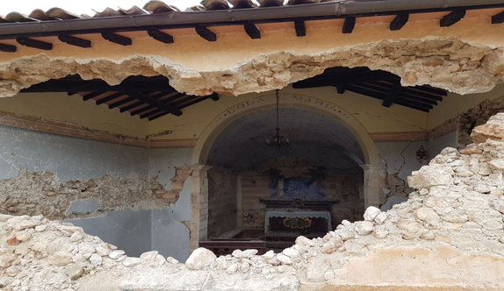

Invita tutta la comunità a partecipare all'evento di solidarietà

alle ore 16.30 presso la palestra dell'istituto di via Chiusi

Programma dell'evento:

- Saluti del Dirigente Scolastico Prof. Fabio Gallina

- Intervento del Sig. Marco Papini Vice Presidente e Vice Comandante della Protezione Civile OMRCC(Ordine Militare Religioso Cavalieri di Cristo) San Giorgio di Val Nestore

- Rappresentante del Comune di Perugia

- Intervento di alcuni Genitori della scuola

- Partecipazione Musicale del Gruppo PERUGIA BIGBAND (Jazz Orchestra Since 1973 )

A tutti i partecipanti verrà offerto un piccolo buffet

